Техническая тренировка
по спортивному ориентированию
Техническая информация
Карта – полноцветный отпечаток на лазерном принтере, разрешение 600dpi, А4. Карты не герметизированы. Масштаб 1:7500, 2,5 м
Район соревнований
Район расположен в лесной зоне академгородка, ограничен с севера городской территорией, с запада, юга и востока – р. Ушайка. Местность открытая, местами встречается плохо проходимый подлесок, лес смешанный. Хорошо развита сеть тропинок. Местами высокая трава, осматривайтесь на наличие клещей. По окраинам карты пролегают тропинки, по которым ездят мотоциклисты и велосипедисты, будьте внимательны.
Старт и финиш – совмещены.
Старта совмещен с пунктом «К». От последнего КП до финиша 250 метров.
Старт и Финиш фиксируется стартовой и финишной станциями. Старт по готовности.
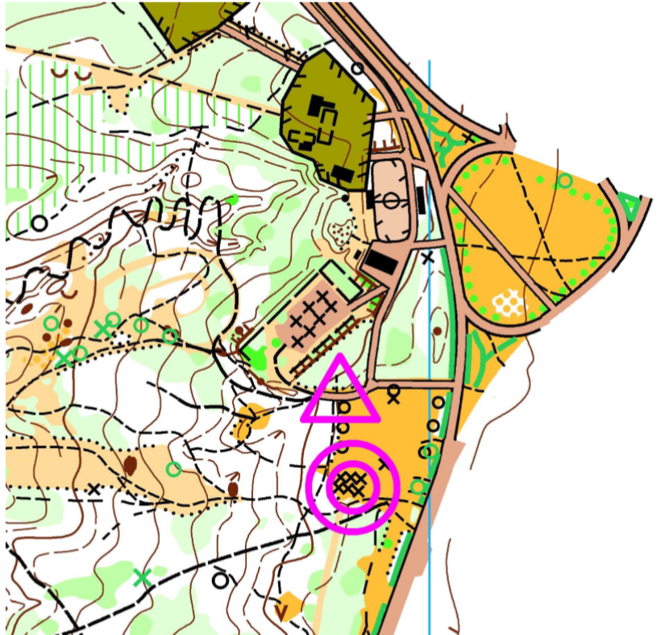
Контроль прохождения дистанции – для всех групп электронной отметкой SPORTident. SI-чипы выдаются на старте.
Параметры дистанций:
А – 6,2 км, 17 КП;
В – 5,4 км, 13 КП;
С – 3,5 км, 7 КП;
Контрольное время: 80 минут

